ПОМНИТ МИР СПАСЁННЫЙ…

Посвящается

ПОМНИТ МИР СПАСЁННЫЙ…

Сборник стихов, воспоминаний, рисунков, учащихся, педагогов, родителей, выпускников МОАУ «СОШ №24».
Авторами написаны стихотворения и нарисованы рисунки, посвященные Дню Победы.
Проект «Помнит мир спасённый … » - это наша любовь, дань уважения и признательности ветеранам, это память о тяжелых днях войны. Это одна из нитей преемственности поколений. Пройдут года, а в наших умах и сердцах останется гордость за свою страну, свою школу, своих выпускников - Защитников Отечества.
Военные годы стали историей. Но так ли это? Для нас ясно: главные участники истории – это Люди и Время. Не забывать Время - это значит хранить память о людях, военной истории, участниках Великой Отечественной войны.
В нашей школе хранят память о тех выпускниках и учителях, которые защищали нашу Родину на фронтах Отечества.
Наше поколение в неоплатном долгу перед защитниками, на долю которых выпали нелёгкие военные годы.
Сборник дает возможность сохранить Память не одному поколению выпускников, донести до потомков веру, надежду, любовь к Отечеству – во имя Людей и Времени, в котором они жили.
Книга рассчитана на широкий круг читателей.
МОАУ «СОШ №24»
г. Оренбург
2020

Стихотворения
***
Что ты знаешь о войне, мама?
Расскажи мне о войне, мама,
Как взрывалось от снарядов лето.
Как на месте человека, вдруг – яма,
Как от горя стыла кровь где-то.
Что ты знаешь о войне мама?
Мама в руки взяла треугольник,
Пожелтевший, почти пергамент,
Это прадеда твоего письма,
В этих письмах он живой, с нами.
В этих письмах он о сыне мечтает,
Том, который еще не рожденный.
В этих письмах он еще и не знает,
Что под Ржевом погибнет, сожженный.
Там под Ржевом лежат твои деды.
Они даже друг друга не знали,
И погибли в бою твои деды,
Чтоб их дети рассветы встречали,
Чтоб любили друг друга и жили,
Чтобы мы о беде не знали.
Вот для этого наши деды
На войне свои жизни отдали.

Щукина Елена Николаевна,
учитель математики

***
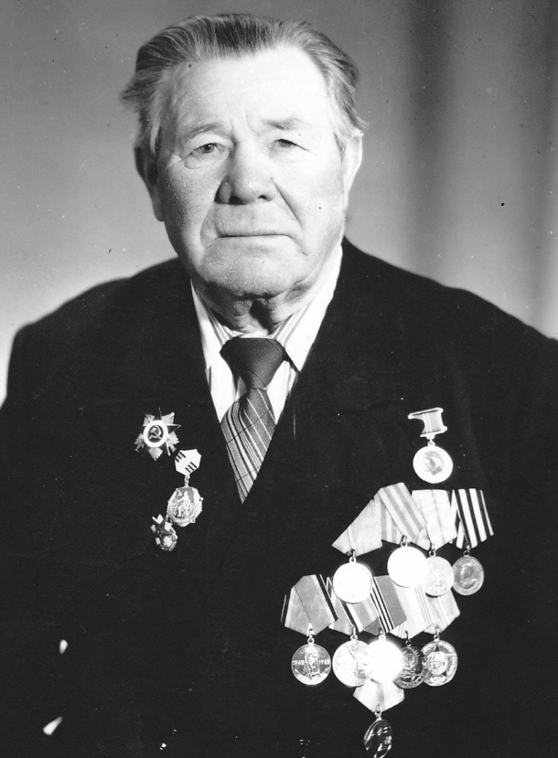
На пожелтевший фотоснимок глядя…

На пожелтевший фотоснимок глядя.
С волнением дыханье затаю.
На ней Сергей Казарцев.
Он мой прадед.
Держу в руках реликвию свою.

Мне было три, когда его не стало.
Он для меня и всей семьи – герой.
Забыть о нём я не имею права.
Хочу, чтоб знал о нём и правнук мой!

Служить Отечеству был в 41-м призван,
А в 45-м в Будапешт вошёл.
Ценой ранений защищал Отчизну.
Нацелив на врага винтовки ствол.
Стоял на обороне Сталинграда
И Киев от врагов освобождал.
Десятком исчисляются награды,
Которые на китель надевал.

Домой вернулся старшим лейтенантом,
Вновь окунулся в мирный труд, и вот,
Был крепок также как и в деле ратном.
Со временем возглавил сам завод.

Мне было три, когда его не стало.
Он для меня и всей семьи – герой.
Забыть о нём я не имею права.
Хочу, чтоб знал о нём и правнук мой!
Светлана Чубарова,
учитель физической культуры

***

Посвящается Ивану Дмитриевичу Злыдённому - выпускнику
школы №24, герою Советского Союза

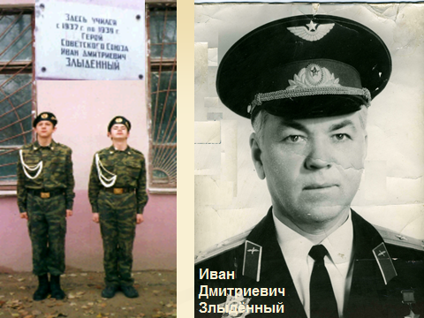

Мы свято чтим своих героев
И забывать их не должны,
Иваном Дмитриевичем Злыдённым
Всегда гордится будем мы!

Герой Советского Союза
Разведчик, летчик, командир
Он смело шёл врагу навстречу
Сам оставаясь невредим.

Полёты, важные заданья
Ему всё было по плечу
Сам Полбин был его наставник
Учил полётов мастерству.

Родился он в семье крестьянской
Большой и трудовой семье.
Возил зерно, работал в поле
Мечтал о небе на земле.
Степанова Татьяна Витальевна
педагог-ветеран школы №24

***
75 лет как отгремели бои!
Народы огромной страны
Встали на защиту своей Земли.
Не все бойцы вернулись с войны
Памяти героев будем верны!
Семенов Арсений. 1В класс

***
Шел 41-ый год, спокойно жил народ,
Но страшный враг напал вдруг на страну.
Людей уничтожал и села разорял.
Поднялся дружно весь народ
И дал отпор врагу.
Спасибо победителям за мирное небо
И наше счастливое детство!
Семенов Арсений. 1В класс

***
День Победы – Это Праздник!
День Победы - это Торжество!
В День Победы наши Деды
Родину спасли от врагов!!!
Захарова Дарина. 1В класс

***
Война наступила так внезапно.
На бой смертельный шли солдаты.
Был трудный бой,
Но вы смогли, вы не сдались,
Сражались, бились до конца!
Вы за свободу шли на бой,
Чтоб защитить страну собой.
Героям скажем мы спасибо.
Мы помним! Мы скорбим!
И память павших мы почтим!

Бекбанова Самира. 1В класс

***
Когда была война,
Люди погибали и погибали не зря,
А для того, чтоб мы нас свет рождались,
Пополнялась наша Русская Земля!

Поливода Артем, 1В класс
***
Мой дедушка – защитник,
Он защищал страну.
Скажу ему спасибо,
И поклонюсь ему!

Григорян Артем, 1-В класс

***
Наш прадед когда-то воевал,
Он воевал за нас с тобою
За наш веселый осенний бал,
Одарил он нас счастливою судьбой.
И мы встречаем новый рассвет
И провожаем багровый закат.
За это когда-то бился наш дед,
За это когда-то воевал солдат!

Аржанова Ксения. 1Б класс
***
Мой дедуля самый лучший!
На войне он воевал.
И медалей очень много он в награду получал.
И знаю я не понаслышке,
Про всю войну мне дед пересказал.
Как дни бежали, мчались годы,
И как конца войны он ждал.
Вот долгожданная Победа!
Трёхкратное Ура! Ура! Ура!
И праздник День Победы!
Мы будем отмечать всегда.

Дейнега Олеся. 1 А класс
***
Никому не пожелаю
Жить во времена войны.
Помнит каждый эти даты
Из истории страны.

Разрушения и голод,
Смерть детей и стариков.
Наша Родина познала
Подлый натиск от врагов.

Дни и ночи, год за годом
Выбивали мы врага,
Чтобы солнце в мирном небе
Воссияло навсегда.

Даты эти не забудем,
В своем сердце сохраним!
Сорок первый – сорок пятый,
Наш народ не победим!
Булычёв Андрей. 1Б класс

***
Дедов своих и прадедов я благодарю
И День Победы славный наш дороже всех ценю!
Спасибо тебе. Дедушка, что мир ты целый спас
И от фашистской нечисти ты защитил всех нас.
Контужен был немало раз, Но всё же отстоял.
И Родину фашистам всё равно ты не отдал.
Ты грудью защитил всех: отцов, детей и матерей.
И подвиг ваш бессмертный храню в душе своей.

Хакимова Алина. 5Б класс

***
«Под мирным небом я живу»
Под мирным небом я живу,
Кругом такая тишина!
Но много лет тому назад
Была Война.
Я знаю, папа говорил
Что враг безжалостный и злой
Дома, дороги … все бомбил.
Земля горела – всюду вой.
Несчастных женщин и детей
Как скот сгоняли в лагеря
И истязали их …
Враги подобные зверям.
Еще мне папа говорил,
Что непокорный наш народ,
Набравшись мужества и сил
Сломал врагу хребет!
Что в той войне
Два его деда воевали.
За храбрость, мужество навек
Их грудь, одетая в медали!
«Не бойся, дочь!
Спасем мы мир, что наши деды завещали
Поверь, родная,
Сегодня мы в сто крат сильнее стали!»
Турчина София. 2Б класс

***
Сражались прадеды и деды
За нашу славную Победу,
Чтоб внуки, внучки и сыны
Спокойно жить сейчас смогли.
Они отважно на врага
Шли с криками: «Вперёд! Ура!»
Сражались смело и отважно.
Им было очень трудно. Очень важно
С победой в дом вернуться свой,
Жене сказать: «Смотри, живой!».
Теперь мы сможем мирно жить,
Детей рожать и их учить:
Добру, отваге и любви
И ЧТОБЫ НЕ БЫЛО ВОЙНЫ!
Жулина Арина. 7А класс

«Россия»
Россия родина наша родная.
Сколько страдала ты дорогая,
Сколько войн пережила?
Ни одну мы не забудем,
Но вторая мировая
Унесла немало судеб!
Люди бились и сгорали,
Не сдавались – умирали.
Лучше было лечь под пули,
Чем предателем на воле!
Ты не плач моя родная,
Тех героев не вернуть уж,
Но мы вечно будем помнить,
Чего стоит наша жизнь!

Баштан Софья. 2 Б класс

***
Спросила я у прабабушки,
Чтопомнит она о войне?
Поднимая усталые глазоньки,
Она ответила мне:
Мала я была, и помню немного;
Маму работающую долго,
Одни валенки на двоих.
Свёклу печёную вместо конфет,
Печку топлёную кизяком,
Усталые руки и мало монет,
Старый клубок на полу
И фото отца на божничке в углу.
На фото подпись внизу,
Погиб в бою, защищая Москву.
Малаева Снежана. 6Б класс

***
Боль солдата.
Отгремела война,
Все затихли бои.
И кругом тишина,
Лишь поют соловьи.

И солдат молодой
Возвратился домой,
С обгоревшей душой,
Да с седой головой.

Будет ночи не спать,
Будет душу терзать.
И погибших друзей
Будет он вспоминать.

Как вставали в бою.
Не боясь умирать,
За красивый рассвет
И за мирный закат.

Многих он потерял
В этой страшной войне,
Чтобы жизнь подарить нам
В свободной стране!

Надо в памяти нам
Их хранить имена!
Надо помнить о том,
Что такое война!
Артюхова Юлия. 5 А класс

Война.

Война. Я что могу сказать.
Её нельзя опять начать.
Мы не забыли то, что было.
Как молодых ребят носило
По грязи, по чужой стране.
Погибло много на войне!
На той войне погиб мой дед
И деда моего сосед.
Когда в разведку они шли
И мину мощную нашли.
Хотели кругом обойти,
Но повстречали на пути
СС отряд,
пытавших молодых ребят.
Неравный бой произошел.
Мой дед в тот день попал в котел.
Никто не смог уйти тогда!
Виной всему тому война!

Бондарева Вероника Витальевна. 3А класс

***
Учитель рассказал нам о войне,
Про страшные, ужасные события,
Как дети оставались без семьи,
Взрослели от беды, седели дети!

В тринадцать становились у станка
Помочь хотели, как могли стране,
И убегали мальчики на фронт,
И гибли, как герои на войне.

Спасибо Вам, мальчишки той войны,
Спасибо Вам, девчонки той войны,
Спасибо Вам, за наш покой и мир,
Спасибо Вам, за неба синеву.

Крепаков Остап 1 Б класс,
Крепаков Артемий 4 Б класс

***

Посвящается моему прадедушке Горячеву Николаю Алексеевичу

Война, ужасней придумать нельзя,
Война-это горе, потеря и страх,
Война объединила людей навсегда,
На защиту Родины встала страна.

Мой прадед один из Героев войны,
Медаль «За отвагу» он получал,
Блокаду фашистов в «Ленинграде прорвал»,
Пусть, больше не будет войны никогда,
Мы будем помнить героев ВСЕГДА!

Кечина Анастасия 4 А класс

Воспоминания
«Отсюда начинался их полёт…»

Школе, в которой я проработала 32 года, в 2021 году исполнится 85 лет. Ни одна школа в городе не может передать такую доброту и теплоту, чувство патриотизма, которые излучают стены школы № 24, годами хранящей боевые и трудовые традиции, звонки перемен, громкие возгласы и смех учеников, строгие, но правильные наставления учителей. Ежегодно, в течение 85 лет, неслышными шагами уходят выпускники в большую жизнь, и каждый выбирает свою дорогу. Среди множества дорог, выбранных нашими выпускниками, были дороги войны. В честь 75- летия Победы мы обязаны склонить головы в память о павших наших выпускниках, которые отстаивали нашу жизнь и свободу. Для нашей школы эта дата наполнена особым смыслом: священная память о погибших выпускниках 1941 года, которые сразу после выпускного вечера отправились на фронт, многие из них остались на полях сражений. Одноклассники, которые вернулись живыми и работали в тылу, в День Победы собирались в актовом зале школы, чтобы вспоминить своих погибших друзей, которые для них всегда оставались живыми.
Погиб, защищая Польшу от фашистских захватчиков, Павел Орлов, выпускник 1939 года, Герой Советского Союза. Он похоронен в братской могиле в г. Краков. Родители Павла Орлова - Александра Николаевна и Александр Иванович - жили только Памятью о своем сыне, которую берегла и хранила школа: пионерская дружина носила его имя. Александре Ивановне так и не удалось побывать на могиле сына. При жизни родителей в 1971 году на школе была установлена мемориальная доска. Родители Героя были частыми гостями в школе, где учился их сын - Герой.
Годом раньше, в 1938 году, школу закончил Иван Дмитриевич Злыденный, Герой Советского Союза. В 1980 году в честь праздника – 35- летия Победы - Иван Дмитриевич был у нас в гостях. На этом торжестве Иван Дмитриевич встретился с учащимися, учителями школы, жителями микрорайона школы. Трогательной была встреча с хозяйкой квартиры, у которой проживал И.Д. Злыденный во время учебы в нашей школе. Хозяйка думала, что он погиб, так как на ее адрес пришла похоронка. В 1985 году на здании школы была установлена мемориальная доска в честь Героя школы. 168 вылетов во вражеский лагерь стали символом мужества, горячей любви к Родине, готовности к её защите. А подвиги Ивана Дмитриевича Злыденного, Героя Советского Союза, живут в памяти нескольких поколений выпускников школы, которые продолжили и продолжают боевые традиции Героев.
Долг каждого из нас важно - знать, помнить, проявлять интерес ко всему, что касается нашей школьной истории. Это наша школьная боевая история, наша боль, наша надежда.
После ремонта школы в коридорах ощущается запах чего-то нового: так пахнут учебники и тетрадки в новых обложках! На стенах цветы, на полу - новое покрытие. В кабинетах идеальный порядок, рисунки, плакаты, посвященные Защитникам Отечества. Всё готово к торжественному открытию Парты Герою Советского Союза Ивана Дмитриевича Злыденного, выпускника школы № 24. Школа отдает Дань памяти — долг всех, учащихся и учителей: 21 февраля 2020 года состоялось Торжественное открытие Парты Героя «Злыденный Иван Дмитриевич». За Парту сели самые первые и лучшие ученики Мавлютов Айрат, отличник учебы, и Вдовкин Вячеслав - победитель областного конкурса краеведческих работ «Исследователи Оренбуржья».
На этажах затишье. Скоро эту тишину разорвёт заливистый первый звонок и стремительно полетят, сменяя друг друга, недели, месяцы, годы, полные неустанного труда, открытий и побед, достижений и временных неудач. Здесь по крупицам общими усилиями создаётся свой мир, своя особая атмосфера, своя школьная и военная история. Это дань Памяти — долг всех людей, живущих на земле!

Любовь Николаевна Маштанова,
заместитель директора по воспитательной работе
школы №24 с 1974-2007год

Воспоминания семьи Королёвых:
Тамары Михайловны – выпускницы школы № 24
и Германа Степановича – ветерана Великой Отечественной войны.

Школа №24 имеет славную историю, память о ней не померкнет с годами, а будет преумножаться и передаваться от поколения к поколению… Все традиционные воспитательные мероприятия, которые проводятся в школе, направлены на сохранение памяти и передачу этих воспоминаний следующим поколениям.
Во время войны в здании нашей школы располагался эвакогоспиталь №4405. К счастью, ещё живы очевидцы того страшного времени. Одна из экспозиций школьного Краеведческого музея посвящена этому периоду жизни школы.
Учащиеся 4 «А» кадетского класса МОАУ «СОШ № 24» поздравили ветеранов накануне Дня Защитника Отечества: ветерана Великой Отечественной войны Королёва Германа Степановича (26.06.1927г.р.) и его жену, выпускницу нашей школы Королёву Тамару Михайловну (31.10.1930 г.р.)
Из воспоминаний Королёвой Тамары Михайловны: «Я в это время училась в 24 школе. Здание школы позже открыли. Мы в это время учились в школе на 2-ой Суворовской улице. …Во времена войны в стенах школы располагался госпиталь. Причем здесь были солдаты с серьезными увечьями, почти все раненые были без ног».
- Знаете, какой в школе был пол? - вспоминает Герман Степанович. – Весь
пол в коридорах был истыкан, потому что все больные ходили на костылях.
- А вечерами показывали больным кино на площади. - продолжает Тамара Михайловна. - А мы брали носилки и тех раненых, кто сам передвигаться не мог - выносили, чтобы они тоже посмотрели кино и потом заносили их обратно после фильма в палаты госпиталя.
- Госпиталь был в 24-й, во 2-й школе не было госпиталя. В филиале Сельхозинститута был госпиталь, на Советской в 30 школе тоже. Много у нас было госпиталей, – вспоминает Тамара Михайловна.
- Вы знаете, мы ученики, выпускники уже давно закончили школу. Дружный был коллектив тогда в школе, ученики и учителя жили, как одна дружная семья. Поддерживали друг друга, давали советы, смеялись и плакали вместе.
Из воспоминаний Королёва Германа Степановича: «Нас на фронт призвали семнадцатилетними пацанами. Война на тот момент уже заканчивалась. Нужно было из армии стариков - в нашем понятии - отпускать, а кто в армии останется, было неизвестно… Мы служили, пока молодая поросль не доросла до призывного возраста. Пришлось очень долго дожидаться, пока возраст молодых людей подойдет к призывному. Иногда мы не выдерживали и по истечении 4-5 лет службы начинали бунтовать и спрашивать офицеров: «Когда же вы нас отпустите?» На что нам отвечали: «Вы долг Родине отдаёте…терпите…». Каким же был этот срок, никто не говорил.
Мне уже 93 года, а я до сих пор помню, как смотрел в лицо опасности, но никогда не отступал. За свою жизнь я и повоевать успел¸ и ранения получить, и посмотреть на жизнь с разных сторон».
Тамара Михайловна и Герман Степанович воспитали двоих сыновей: Михаил Германович и Сергей Германович Королёвы - выпускники нашей школы. Старший сын пошёл по стопам отца. Закончил 24-ю школу с хорошими оценками и стал боевым офицером.
- Я горжусь своими сыновьями. И мне очень приятно наблюдать сейчас за молодым поколением. Смотрю на вас, ребята, и понимаю, что воевали мы не зря! – подчеркнул Герман Степанович.

4 «А» кадетский класс

Классный руководитель: Семёнова Кристина Геннадьевна.

Воспоминания выпускника 1982 года -
Баклыкова Владимира Павловича

13 марта 2020 года мы встречались с выпускником школы №24 1982 года выпуска Баклыковым Владимиром Павловичем, ведущим методистом и программистом Оренбургского дома Литераторов имени С.Т. Аксакова.
Среди прочих вопросов мы задали ему такие:
- Какие воспоминания о школе у вас остались?
Владимир Павлович рассказал о том, что помнит поездки по стране с Любовью Николаевной Маштановой. Она организовывала ребят из 2-х параллельных классов в группу из 40 человек (в их числе был и я) и везла нас по местам боевой славы. Одна поездка запомнилась мне: Курск – Орел.
12 июля 1943 года на Прохоровском поле произошло жесточайшее танковое сражение, в котором приняли участие около 1500 единиц советской и немецкой бронетанковой техники. Оно явилось переломным моментом в Курской битве, которая, в свою очередь, определила весь дальнейший ход Великой Отечественной войны.
Мы смогли побывать на родине И.С. Тургенева (Спасское - Лутовиново Мценского уезда Орловской губернии) – это вдохновляющий уголок России, в котором возрос и расцвел талант выдающегося классика мировой литературы Ивана Сергеевича Тургенева.
Конечно же, эти поездки осталась в памяти. Незабываемые времена!
- Чем ребята занимались во времена вашей учебы в школе?
Владимир Павлович рассказал: «Мы сами убирали мусор, листья у здания школы - осенью, зимой - расчищали проезжую часть дороги от снега у школы, а вывозить мусор и снег нам помогали шефы – тогда это был завод «Металлист». Они выделяли машину, трактор и все это увозили.
В классе мы дежурили. С соседом или соседкой по парте. Каждый день – новая парта. Поднимали стулья, мыли пол, отмывали доску, выносили мусор, поливали цветы, проветривали класс. Работу выполняли добросовестно, в конце месяца отмечали лучших дежурных.
А еще мы работали летом в трудовом лагере. Это был или совхоз Сакмарский или Овощевод. Что мы там делали? Помогали собирать урожай: огурцы, помидоры. Конечно, работа была посильная, но мы уставали. С непривычки. Гордились, что могли посильно помогать сельчанам в уборке урожая.
- Какие ваши самые яркие воспоминания о школе?
Баклыков. В. П. рассказал: «Самые яркие воспоминания – это уроки НВП (начальной военной подготовки). Причем, занимались там и мальчики, и девочки одновременно. Нам преподавал военное дело Ярулла Абубакирович, но все его называли - Товарищ майор! Он нас учил собирать и разбирать автомат, водил в тир учиться стрелять, под его руководством мы участвовали в военно – спортивной игре «Зарница». В парке имени М.В. Фрунзе (сейчас это мемориальный комплекс «Салют, Победа!» - музей под открытым небом) мы несли караульную службу с автоматами в руках. А зимой ходили на лыжах в Зауральной роще вместе с учителем физкультуры Ларисой Анатольевной. Хорошую закалку получили!»
Мы поблагодарили Владимира Павловича Баклыкова за интересный и содержательный рассказ и пожелали ему здоровья и успехов в труде.

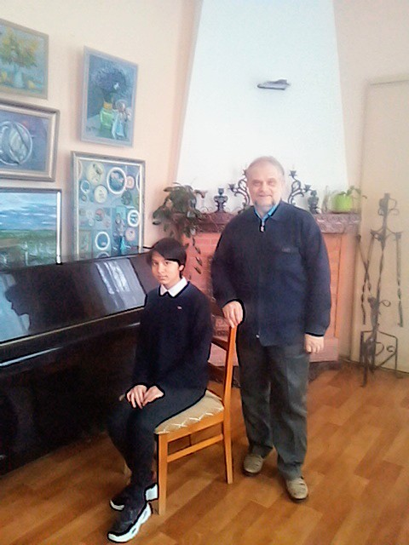

Нерощина Н.В., педагог дополнительного образования высшей кв. категории ГБУДО «ООДТДМ им. В.П. Поляничко».
Айтуганова Дана, ученица 8 класса МОАУ «СОШ № 24», воспитанница детского объединения «Верные друзья».

Выставка детского рисунков
«И помнит мир спасённый»

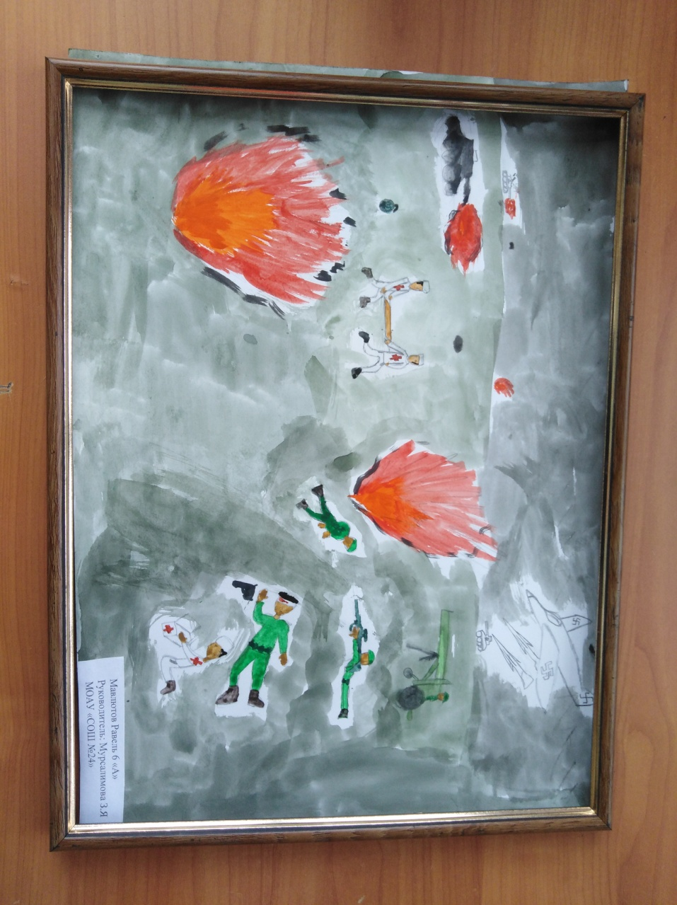
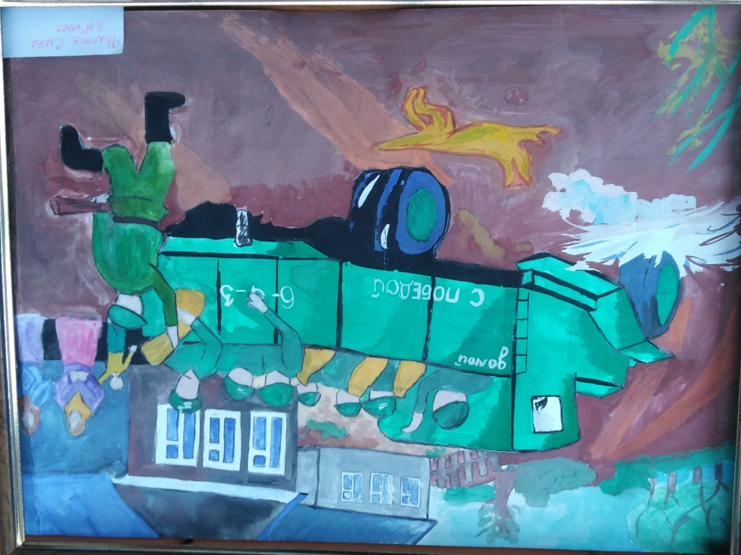

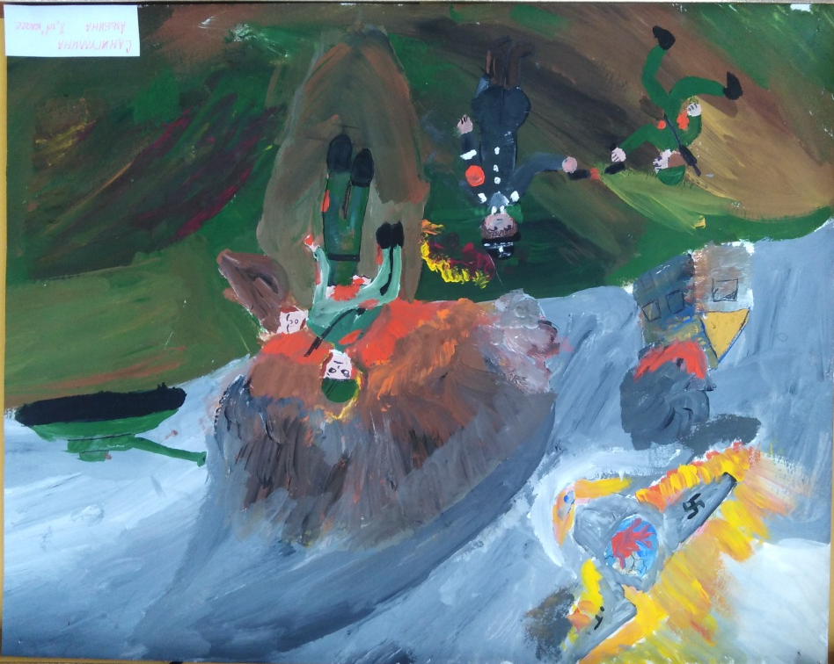

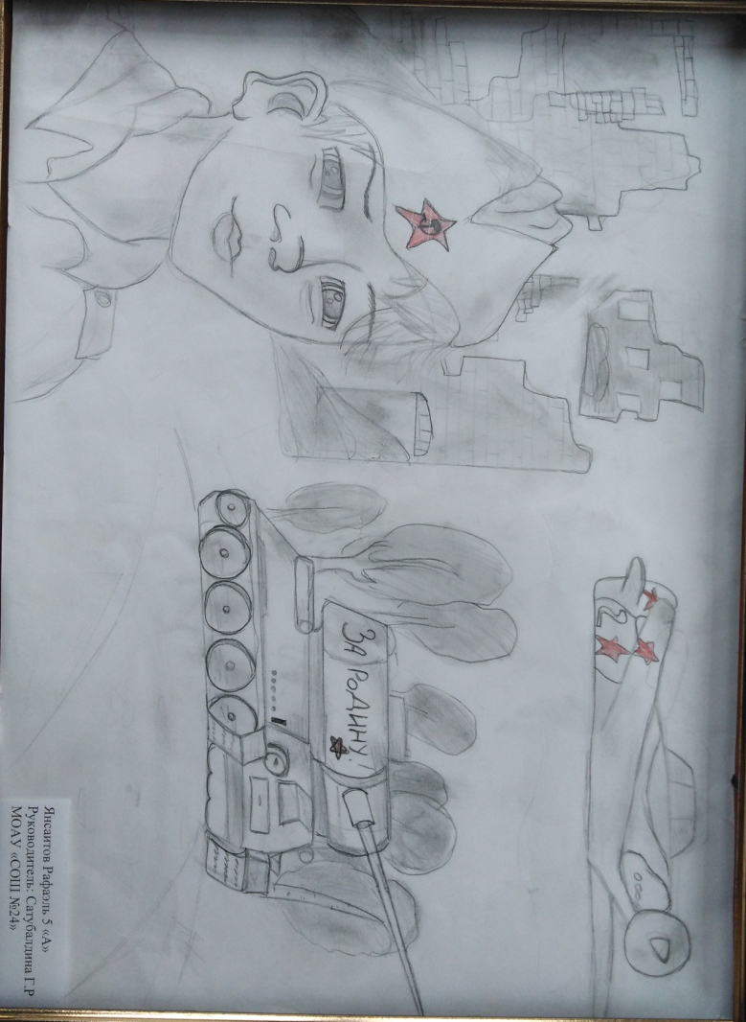

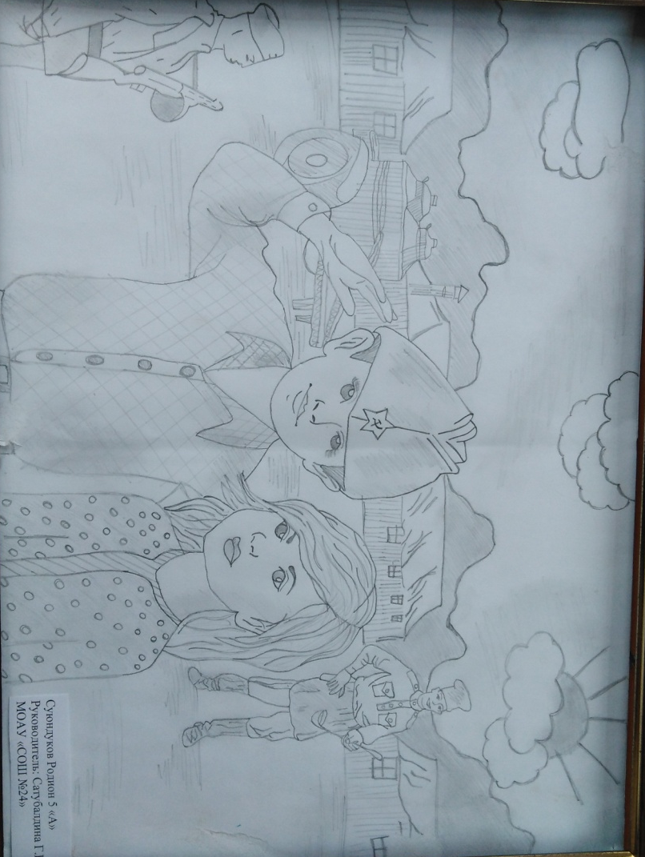

«Сохраняя традиции истории школы»

Все ключевые традиционные мероприятия школы №24 напрямую связаны с её историческим прошлым, которое подвигло нас в основу воспитательной работы школы взять идею воспитания гражданина и патриота своей Родины.

В 1936 году началось строительство школы №24. В конце 1936 года начались занятия в новой школе.

В 1937-38гг. директором школы стал Видишев Павел Сергеевич. Затем его призвали в армию, а с 1941 года он сражался на фронте в Великую Отечественную войну.
22 июня 1941 года мирная жизнь оборвалась. После выпускного вечера директор школы Владимир Владимирович Каменецкий вместе с выпускниками отправился на фронт.
Наша школа гордится своими выпускниками - Героями Советского Союза: Павлом Александровичем Орловым и Иваном Дмитриевичем Злыдённым.
В годы Великой отечественной войны - с 3 октября 1941 года по 7 июля 1947 года в стенах нашей школы располагался эвакогоспиталь №4405.
С 1952 по 1955 гг. наша школа была женской.
В 1959г. Виктор Петрович Поляничко приезжает в школу № 24 и обращается к выпускникам с призывом поехать на строительство нового города в Восточном Оренбуржье – города Гая. Инициатива была поддержана. Так выпускники 10 класса во главе с комсоргом Геннадием Александровичем Корякиным поехали на строительство горно-обогатительного комбината.
В нашей школе училась Валентина Горячева - жена первого космонавта Юрия Алексеевича Гагарина.
8 мая 1984 года в нашей школе был открыт краеведческий музей, основателем которого стала Лукьянова Римма Васильевна - учитель математики.
С 1998 года в нашей школе существует кадетское движение. Ежегодно в нашей школе проходит церемония посвящения в кадеты. Юные кадеты дают присягу. Кадеты нашей школы занимаются туризмом, борьбой, танцами, стрельбой, строевой подготовкой, принимают участие в соревнованиях и акциях патриотической и спортивной направленности

В истории нашей школы, как в капле росы, отразилась
история страны.
Долг каждого из нас - знать, помнить, проявлять интерес ко всему, что касается нашей школы.
Это наша школьная боевая история, наша боль, наша надежда, память!
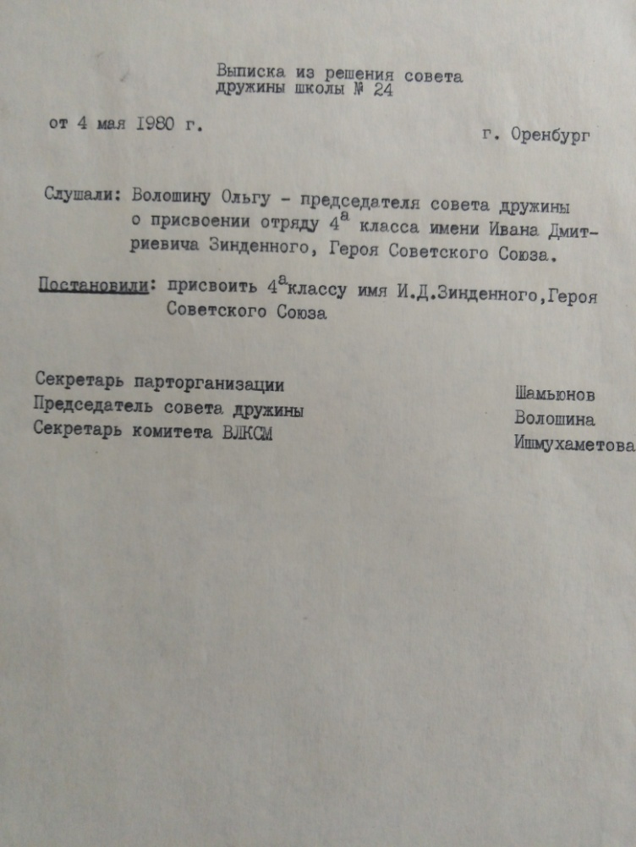
Выписка из решения совета дружины школы №24 о присвоении отряду 4а класса переходящего вымпела - без малого 40 лет назад был напечатан документ на бумаге, пожелтевшей со времени её хранения в краеведческом музее школы №24 г. Оренбурга.
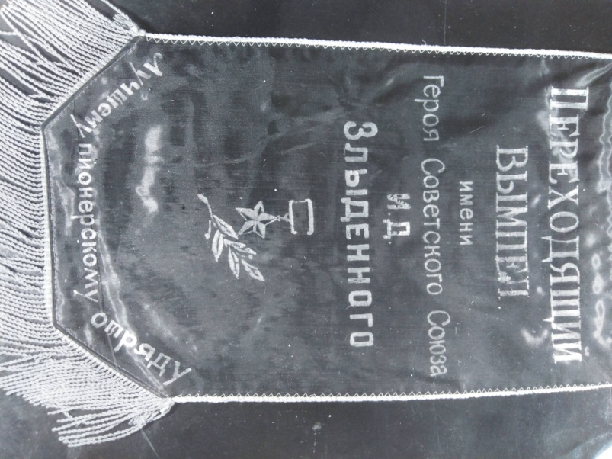
К 35 - летию Победы в Великой Отечественной войне в 1980 году в школе №24 был разработан и реализован план мероприятий, посвящённых памяти Великой Победы.
Переходящий вымпел имени героя Советского Союза И.Д. Злыдённого - это мероприятие было подготовлено с целью равнения на лучших и имело право передаваться «Лучшему пионерскому отряду»!
Прошло 40 лет.… После капитального ремонта школы в коридорах ощущается запах чего-то нового! На стенах цветы, на полу новое покрытие.
В кабинетах идеальный порядок - рисунки, плакаты, посвященные Защитникам Отечества.
Всё готово к торжественному открытию Парты Героя Советского Союза - Ивана Дмитриевича Злыденного, выпускника школы № 24.
За Парту сели самые лучшие ученики 4 «А» кадетского класса: Мавлютов Айрат, отличник учебы и Вдовкин Вячеслав - победитель областного конкурса краеведческих работ «Исследователи Оренбуржья».
Участие во Всероссийском проекте Парта героя станет для школьников частью славы и гордости, будет воспитывать в них честность, учить быть достойными людьми нашего общества.
Парта героя имени Ивана Дмитриевича Злыдённого, заняла достойное место в 4«А» кадетском классе школы №24.
В год 75- летия Победы в Великой Отечественной войне в школе №24 разработан план «75 добрых дел Победы» и реализуются самые значимые мероприятия, потому что история школы нас к этому обязывает.
Здесь по крупицам общими усилиями создаётся свой мир, своя особая атмосфера, своя школьная и военная история.
Проект сборника стихов, воспоминаний и рисунков
«Помнит мир спасённый … » -
это наша любовь, уважение, признательность ветеранам и память о тяжелых днях войны. Это одна из нитей преемственности поколений. Пройдут года, а в наших умах и сердцах останется гордость за свою страну,
свою школу, своих выпускников!

Заместитель директора по воспитательной работе
школы №24 Алёхина Наталия Владимировна

